Sundae ijs met fudgesaus
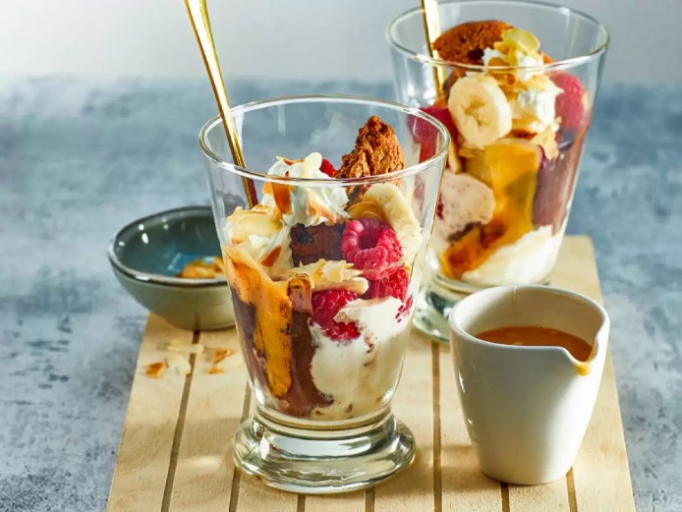

Ingrediënten
- 100 gram karamelfudge (gehakt)
- 150 milliliter slagroom
- 2 eetlepels amandelschaafsel
- 1 theelepel suiker
- 4 bollen chocolade-ijs
- 4 bollen karamel-ijs
- 1 banaan (in plakjes)
- 125 gram frambozen
- 4 chocolate chip cookies

Bereiden
- Verwarm de fudge met 50 ml slagroom in een pannetje en roer op een lage stand tot alle fudge gesmolten is. Laat afkoelen tot lauwwarm. Rooster het amandelschaafsel in een droge, hete koekenpan en houd apart.
- Klop de overige slagroom met de suiker stevig. Verdeel de bollen ijs over coupes en garneer met het fruit.
- Breek de koekjes in stukken en steek tussen het ijs en het fruit. Giet een lepel lauwwarme fudgesaus over het ijs. Garneer met een toef slagroom en bestrooi met amandelschaafsel.

